”Stoppa massrivning av lekplatser”
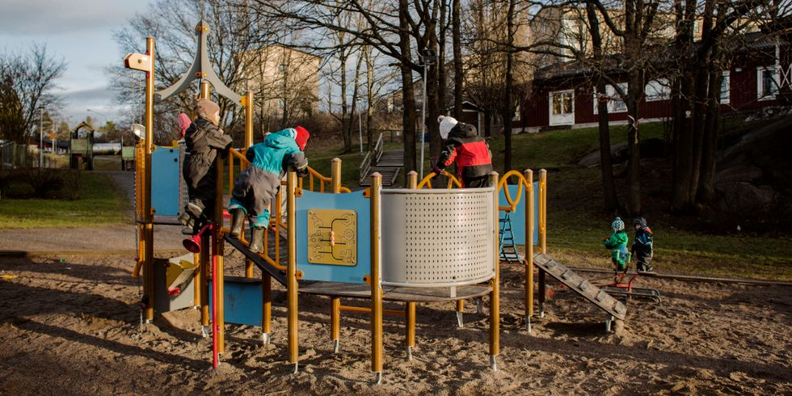
Foto: Anders Ahlgren
Den landstäckande trenden med avveckling av lekplatser för barn är osund och kontraproduktiv och kommer att leda till oönskade konsekvenser för samhället, skriver flera debattörer.

Uppdaterad 2021-02-14
Publicerad 2021-02-14

DEBATT | BARNS LEK
Det här är en argumenterande text med syfte att påverka. Åsikterna som uttrycks är skribentens egna.
Genom att leka lär sig barnet att hantera sitt liv. Leken bejakar vår kreativitet och vår livsglädje samtidigt som den ger oss möjligheter att förstå oss själva och varandra. Den spelar en huvudroll i utvecklandet av våra motoriska, sociala och psykologiska förmågor och i längden har den en avgörande roll i vår utveckling som art. Trots detta verkar barns lek fortfarande inte tas på fullt allvar.
I ett inslag i SVT Blekinge den 3 januari rapporterades att Karlshamns kommun beslutat sig för att avveckla 34 av sina 51 lekplatser. Genom att inte behöva underhålla lekplatserna som ska rivas räknar kommunen med en årlig besparing på 300 000 kronor. Det innebär en genomsnittlig till synes oansenlig summa på 8 824 sparade kronor per år och lekplats.
Tyvärr är Karlshamns kommun långt ifrån ensam om att blunda för barns rättigheter och vikten av närliggande lekplatser när man balanserar sin budget. Göteborg, Halmstad, Örnsköldsvik, Ronneby, Uddevalla och Lidköping är bara några av de kommuner som redan påbörjat massavvecklingen av lekplatser under förevändningen att de sparar pengar.
Det finns många viktiga frågor som beslutsfattare bör ställa sig innan de beslutar sig för att avveckla lekplatser. Exempelvis, vad händer egentligen när man ökar avståndet till närmsta lekplats och minskar möjligheterna till spontan lek och socialt umgänge i närmiljön? Är det rimligt att familjer ska behöva ta bilen eller åka kommunalt för att ta barnen till närmsta lekplats? Vad blir effekterna av att barnen i kommunen rör sig ännu mindre än tidigare?
Att kassera fungerande lekytor för att slippa underhåll framstår inte som en hållbar lösning ur varken ett demokratiskt, miljömässigt eller ekonomiskt perspektiv. Utöver detta kan vi nu som följd av den pågående pandemin konstatera att det finns en rad nya hälsorelaterade nackdelar med att så många kommuner centraliserar och förtätar barns lekytor.
Kommer möjligtvis dessa besparingar i själva verket snart bli till faktiska kostnader? Minskad fysisk aktivitet leder ju som bekant till minskad inlärningsförmåga och minskad förmåga att fungera i en rad andra avseenden. Därmed är det inte omöjligt att avvecklingen av lekytor och ett ökat stillasittande i själva verket kommer att generera ökade kostnader för skola, socialtjänst och andra samhällsfunktioner.
Det finns dock kommuner där man ser värdet av att tillgodose barns och ungdomars rörelsebehov. Trots viss avveckling av antal lekplatser, behåller exempelvis Solna stad sin ambition att alla barn ska ha max 300 meter till närmsta lekplats. Det finns också orter där bostadsrättsföreningar har tillåtits att gå in och ta över underhållet av specifika lekplatser för att de ska få finnas kvar. I några enstaka fall har enskilda individer även lyckats stoppa rivningen av vissa lekplatser.
Det är naturligtvis svårt för våra kommunpolitiker att avgöra hur mycket barns lek ska få kosta. Men hur vi än vrider och vänder på frågan kommer vi ändå fram till samma slutsats. Avvecklingen av lekplatser är i grunden osund och kontraproduktiv. Den kommer att generera oönskade konsekvenser för samhället som helhet. Då detta handlar om en omfattande och landstäckande trend krävs det genomtänkta och rejäla åtgärder för att vi ska lyckas stoppa avvecklingen innan den får oåterkalleliga konsekvenser.
Vi uppmanar därför samtliga av Sveriges 290 kommuner att ta barnkonventionen och sina allra minsta medborgare på fullaste allvar. Vi riktar även en fråga till jämställdhets- och bostadsminister Märta Stenevi, som har barnets rättigheter som ett av sina ansvarsområden: är denna utveckling verkligen förenlig med gällande lagstiftning och med regeringens syn på barns rättigheter?
Ahmed Al-Breihi
aktivitetsdesigner och projektledare Riskful Play
Helena Tobiasson
forskare i interaktionsdesign
Melika Coskun
pedagogisk utvecklingsledare
Samuel Wendelius
delprojektledare Riskful Play
Xinga Li
arkitekt SAR/MSA, X2 Architects
Krister Svensson
ordförande Lekfrämjandet
Elisabeth Edsjö
Bums, Barns utemiljö i staden
Helena Friman
Bums, Barns utemiljö i staden

Avveckling av lekytor
Karlshamn ska riva 34 lekplatser av totalt 51 fram till 2034.
Örnsköldsvik lägger ner 34 av 71 lekplatser under perioden 2020–2023.
Göteborg har rivit 100 lekplatser sen 2005. 2019 avvecklades 19 stycken.
Ronneby beslutade 2014 att lägga ner 16 av 52 lekplatser.
Uddevalla har beslutat att under åren 2009–2026 lägga ner 35 av 80 lekplatser.
Lidköping beslutade 2014 att 22 av kommunens 77 lekplatser skulle avvecklas.
Halmstad har sedan 2006 minskat antal lekplatser från 225 till cirka 100.
LÄS MER

